ПОСТУПЛЕНИЯ
В ФОНД ПОЯРКОВСКОГО КРАЕВЕДЧЕСКОГО МУЗЕЯ
В ГОД 70-ЛЕТИЯ ПОБЕДЫ

Берёзина Екатерина Сергеевна
Поярковский районный краеведческий музей
с. Поярково.

2015 год прошёл под знаком празднования 70-летия Победы во Второй мировой войне. В связи с юбилейной датой, одним из аспектов плана комплектования фондов музея на текущий год стала история Великой Отечественной войны и войны с Японией. Исходя из этого, цель комплектования заключалась в пополнении музейных фондов новыми документальными и вещественными источниками, всесторонне и объективно отражающими данную тему. Источниками послужили такие объекты социальной значимости, как дети войны, районный архив, личные архивы жителей Михайловского района.
По состоянию на конец 2015 года фонд Поярковского районного краеведческого музея насчитывает 16664 предмета, из них 14607 предметов основного фонда, 2057 предметов научно – вспомогательного фонда.Весомую часть из числа предметов основного фонда занимают предметы, связанные с военной тематикой, к началу 2015 года их число составило 3077 единиц.
По итогам года отдельные музейные коллекции сформировались в большей степени за счёт соответствующих единиц хранения.

Для более полной характеристики количества предметов, связанных с тематикой Второй мировой войны, в числе единиц основного фонда рассмотрим таблицу:
Вид предметов | Число предметов основного фонда на конец года, ед. | Число предметов научно-вспомогатель-ного фонда на конец года, ед. | из числа предм. осн. фонда, связанные с тем-ой Второй мировой войны на конец 2014 г., ед. | из числа предм. осн. фонда, связанные с тем-ой Второй мировой войны, поступившие в 2015 г., ед.
1 | 2 | 3 | 4 | 5
Всего: | 14607 | 2057 | 3077 | 108
в том числе:  живопись | 9 | 0 | 2 | 0
графика | 29 | 0 | 0 | 0
скульптура | 22 | 3 | 4 | 0
предметы прикладного искусства, быта и этнографии | 1240 | 68 | 23 | 2
предметы нумизматики | 1885 | 6 | 143 | 0
предметы археологии | 833 | 3 | 0 | 0
редкие книги | 9 | 0 | 0 | 0
оружие | 0 | 0 | 0 | 0
документы | 5694 | 802 | 2703 | 74
предметы естественнонаучной коллекции | 65 | 5 | 0 | 0
предметы истории техники | 116 | 20 | 13 | 1
предметы печатной продукции | 1292 | 47 | 173 | 3
прочие | 3413 | 1103 | 16 | 0

Из таблицы следует, что предметы военной тематики пополнили такие коллекции, как «Документы», «Этнография.Быт», «История техники», «Книги. Предметы печатной продукции».
Необходимо отметить, что самым значительным было пополнение документального фонда материалами участников Второй мировой войны.
Перейдём к подробному описанию наиболее значимых и интересных из них.
Леонова Елена Дмитриевна, директор Поярковского районного краеведческого музея, передала в дар свидетельство об освобождении от воинской обязанности № 341 Порфирия Митрофановича Мячина.

Порфирий Митрофанович - снайпер-разведчик. Призывался на фронт Михайловским районным военным комиссариатом Амурской области. Участвовал в боях за Советскую родину в составе 4 стрелкового полка 98-й стрелковой дивизии Ленинградского фронта. Под Ленинградом, 13 февраля 1944 года, получил тяжёлое осколочное ранение. Был награждён орденом Славы III степени.
Также была передана на постоянное хранение в музей справка о ранении № 1439 от 02 сентября 1943 года красноармейца Ивана Андреевича Храмова.
Иван Андреевич родился 25 марта 1912 года в селе НижняяЗавитинка Михайловского района Амурской области. В 1941 году был призван в Красную Армию. Участвовал в боях в составе 125 отдельной стрелковой бригады Западного фронта на Смоленском направлении с 25 февраля по 2 марта в должности станкового пулемётчика. 24 марта 1943 года был тяжело ранен – сквозное осколочное ранение левого коленного сустава с повреждением кости. Награждён медалями «За боевые заслуги», «За Победу над Германией». С 1949 по 1965 год работал в типографии районной газеты «Колхозная звезда» (затем - «Знамя Ленина»).
В числе прочих предметов был военный билет Павла Егоровича Чернова.

Павел Егорович родился в 1923 году в селе Ильиновка Михайловского района Амурской области. В армию был призван в 1942 году, будучи курсантом Благовещенского пехотного училища. С 1942 по 1943 год был командиром стрелкового взвода. Участвовал в Сталинградской битве в звании лейтенанта. В 1943 году был ранен, почти четыре месяца находился на излечении в госпитале. 28 октября 1943 года был уволен в запас по ранению. После фронта трудился председателем Ильиновского сельсовета. С1954 по 1957 годы трудилсяплотником–столяром ОКС. Награждён медалями «За победу над Германией», «За доблестный труд в Великой Отечественной войне1941-1945 гг.».
Анна Анатольевна Минакова, жительница села Пояркова, передала удостоверение участника войны,военный билет, красноармейскую книжку, а также погрудный черно-белый снимок 1980-х годовВладимира Анатольевича Минакова.

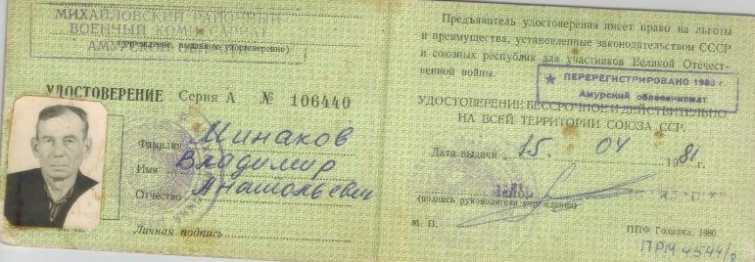
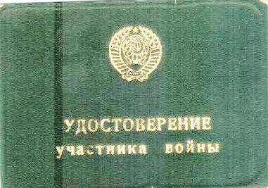

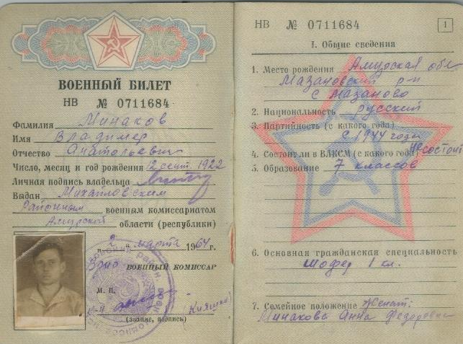
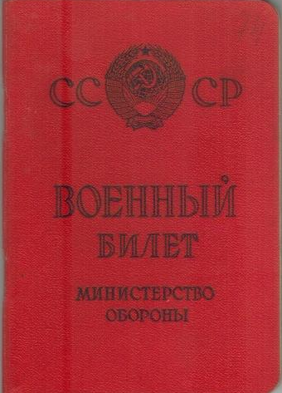

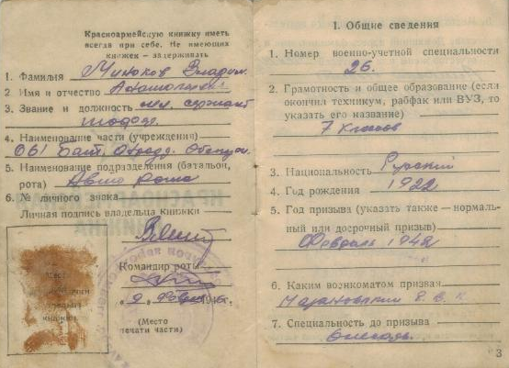
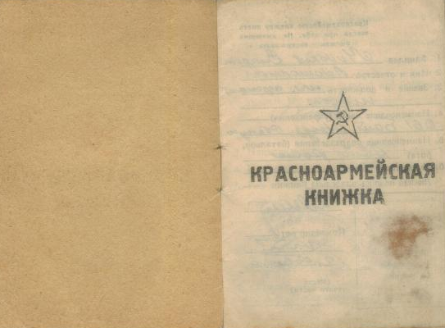

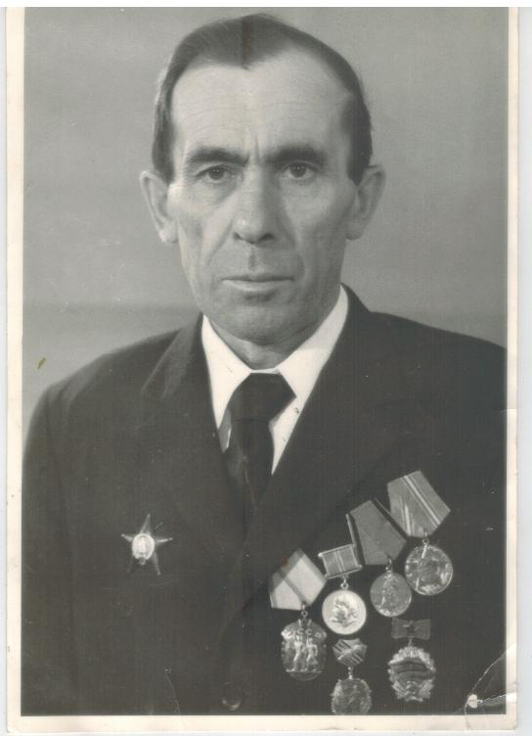

Владимир Анатольевич, участник Второй мировой войны, родился 12 сентября 1922 года в селе МазановоМазановского районаАмурской области. Был призван в армию 20 февраля 1942 года. До марта 1945 года воевал в составе366-го истребительного противотанкового дивизиона, с марта 1945 и по март 1947 года был шофёром в составе 661-го батальона аэродромного обслуживания. 8 марта 1947 годабыл уволен в запас. Принимал участие в боевых действиях в войне с Японией.Награждён орденами Красной Звезды, Отечественной войны. Медалями: «За боевые заслуги», «За победу над Японией».
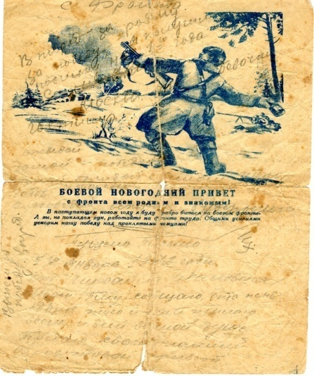
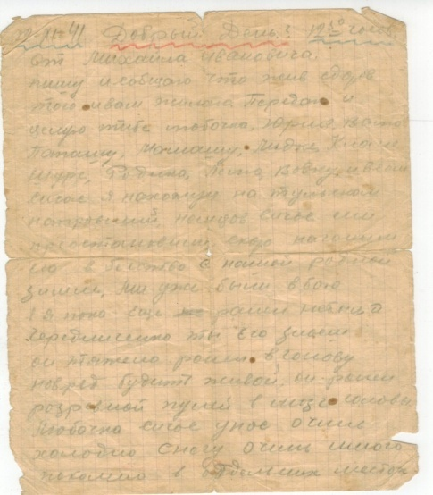
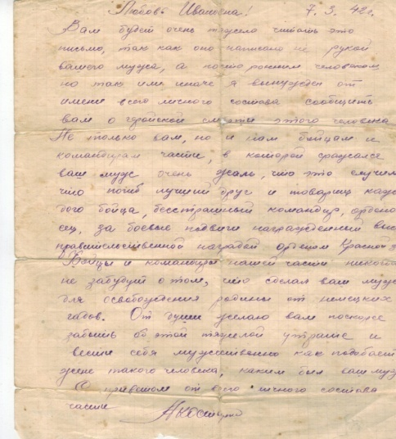
Валентин Михайлович Мофа, житель села Поярково передал письма с фронта Михаила Ивановича Мофы, которые он адресовал своей супруге Любови Ивановне Мофа (Демиденко).
Михаил Иванович родился в 1912 году в Воронежской области. По окончании военного училища был распределён на Дальний Востокв село Поярково Амурской области. В 1941 году был призван на фронт. За боевые заслуги был награждён орденом Красной Звезды. В марте 1942 года стало известно о его гибели.
Людмила Вениаминовна Белимова, жительница села Пояркова, передала в дар музею цветное фото отца, Вениамина Николаевича Корнева, участника Великой Отечественной войны.
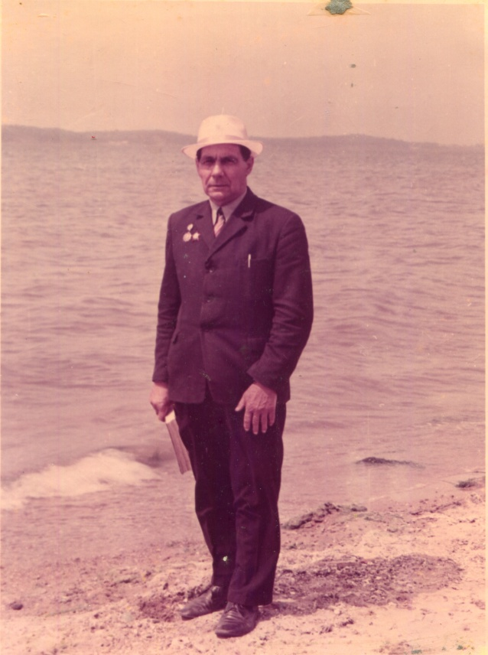
Вениамин Николаевич – участник Московской и Ленинградской битв, в 1944 году освобождал Прибалтику. В бою был контужен и потерял слух. Был отмечен высокими боевыми наградами – орденом Красной Звезды и медалями «За отвагу», «За боевые заслуги».
Евгения Константиновна Трушина - член экспертной фондово – закупочной комиссии музея, передала снимки 1980-х годовучастников Второй мировой войны Ивана Федоровича Калининаи Петра Тимофеевича Давыдова.

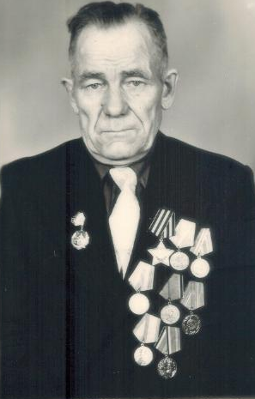
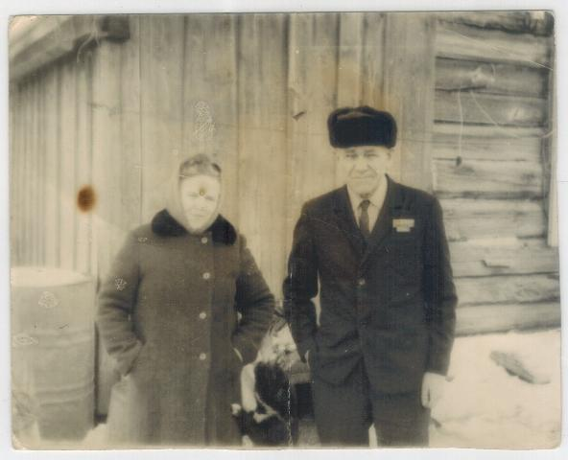
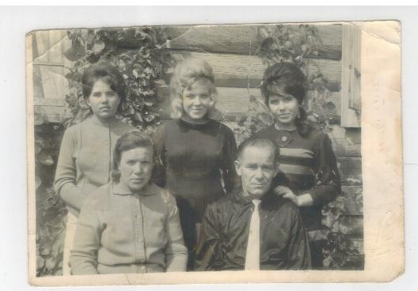
Иван Фёдорович Калинин воспитывался старшим братом в Нижнем Тагиле. Призвался на службу в Амурскую область. На фронте воевал в составе 3-го батальона 8-го стрелкового полка на должности партгрупорга роты. Был награждён орденом Славы 3-й степени.
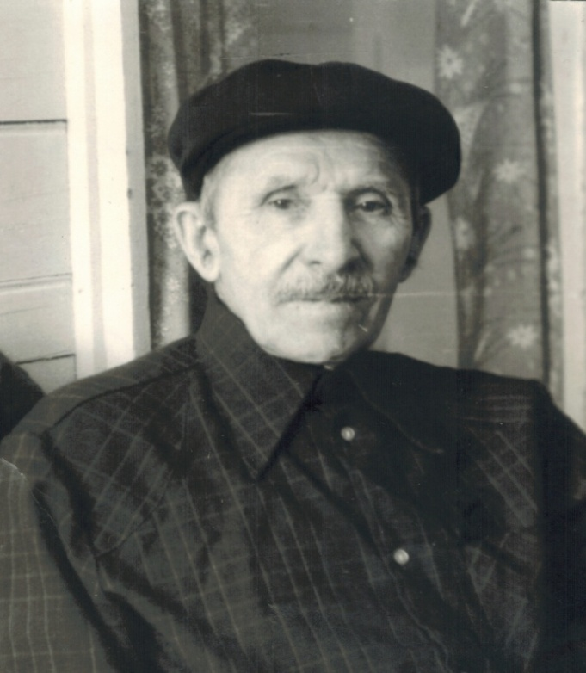

Пётр Тимофеевич Давыдов. Уроженец Тамбовской области. Участник Великой Отечественной войны. Сражался под Сталинградом. Награждён медалью «За отвагу», орденом Отечественной войны II степени. После войны по переселению переехал с семьёй в Амурскую область, в село Дубовое.
Татьяна Сиваконь, жительница села Пояркова, передала чёрно – белый снимок Георгия Степановича Сиваконя, участника Второй мировой войны.
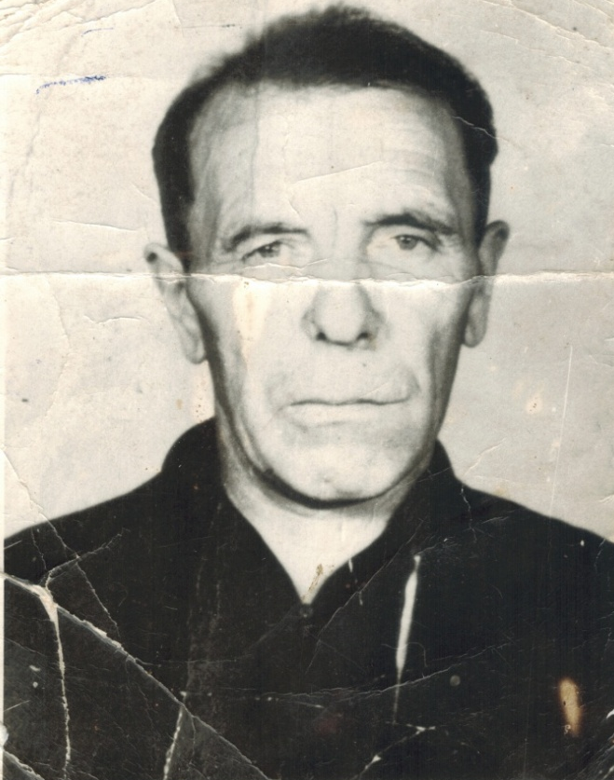

Григорий Степанович родился 30 декабря 1925 года в селе Смелое Октябрьского района Амурской области. В армию попал в 1943 году в воинскую часть 1139. Служил радиотелефонистом в артиллерийско-миномётном полку по 1946 год. Был демобилизован в 1948 году.
Коллекция «Книги. Архив печатных изданий» Поярковского музея пополнилась 3-мя предметами.
Автор многочисленных книг о войне Виктор Петрович Омельчак подарил музею книги «Дальневосточники, забайкальцы и сибиряки в боях на орловско-курской дуге» и «Амурцы и забайкальцы в сражениях на Белорусской земле (1941-1945гг.)».

В своих книгах автор раскрывает подвиги воинов Красной Армии, в том числе и наших земляков, в оборонительных боях, а затем и в контрнаступлении на Орловско-Курской дуге, использует музейные и другие источники, а также живой фактический материал – письма и рассказы солдат и партизан, сражавшихся на белорусской земле. На страницах книг упоминается фамилии михайловцев: уроженца с. Михайловка Зверева Павла Александровича, жителей с. ПоярковаКорзаченко Ивана Дмитриевича, Пучкова Павла Егоровича. Издания написаны на основе архивных, музейных и других источников. В книгах размещены фотографии офицеров и солдат, участвовавших в этих битвах.
Книга «Не гаснет памяти свеча» передана в музей членами районного Союзапенсионеров. Книга издана в рамках проекта «Детство, опалённое войной» Амурского отделения Общероссийской общественной организации «Союз пенсионеров России».

В сборнике собраны воспоминания детей военного времени районов Амурской области. В книге помещены фотографии военного и послевоенного периода.
На 2 предмета увеличилась коллекция «Этнография. Быт» Поярковского музея.
Лариса Валерьевна Ксенофонтова, бывший специалист музея,передала в дар ремень воина Советской Армии.
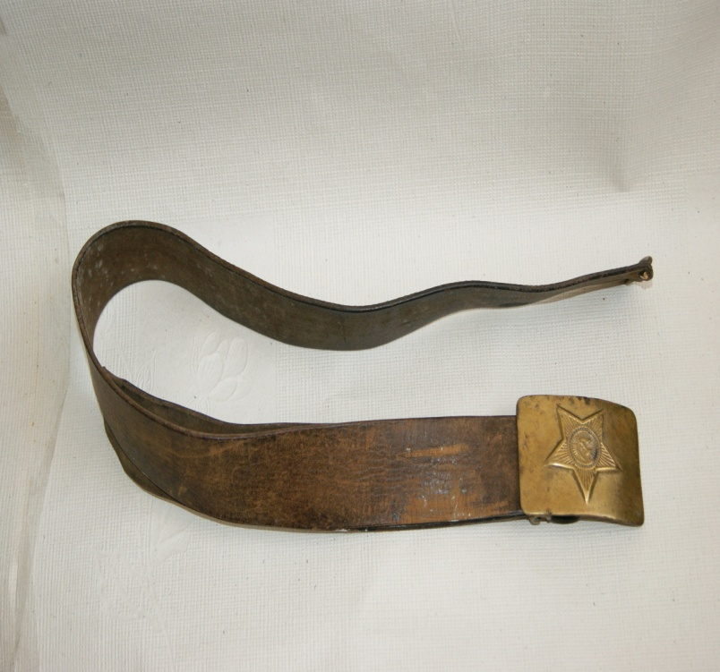

Ремень тёмно-коричневого цветас пряжкой из жёлтого металла. На пряжке выдавлена пятиконечная звезда, внутри которой серп и молот. Ремень служил атрибутом экипировки советского солдата, ношение которой являлось обязательным для военнослужащих.
Владимир Фёдорович Погорелов, житель села Пояркова передал кобуру набедренную для пистолета Макарова 1940 - 50 - х годов.

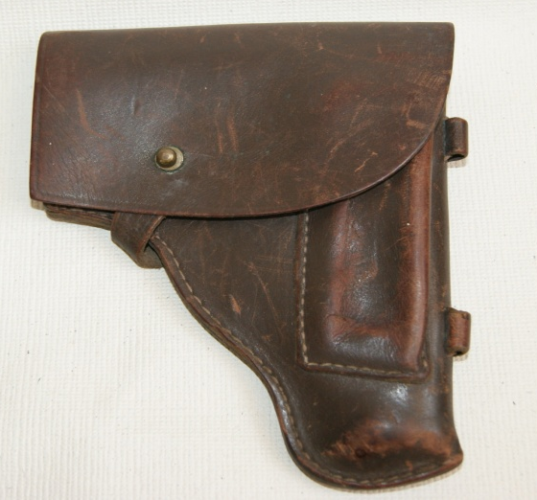
Кобура выполнена из кожи коричневого цвета. Размещалась на правом бедре для ношения оружия в ходе проведения охранных, правоохранительных, тактических и прочих оперативных мероприятий.
В коллекции «История техники» новым стал 1 предмет.
Сергей Валентинович Соков, житель села Пояркова, передал музею механические карманные часы «Молния». «Молния» — марка русских механических часов, выпускавшихся Челябинским часовым заводом с 1947 по 2007 год.

Корпус часов изготовлен изполированного хрома. На одной стороне выгравирован барельеф И.В. Сталина, по кругу размещены слова «Наше дело правое Мы победили». На задней крышке по кругу написаны слова «За победу над Германией», в центре - «В Великой Отечественной войне 1941-1945 гг.». На данный момент такие часыне производят.
Предметы, связанные с тематикой Второй мировой войны имеют большую историческую ценность. Они займут достойное место в фондах музея.

